***СОСТАВ МАТЕРИАЛОВ ПРОЕКТА***

|  |  |
| --- | --- |
| ***Предоставление разрешения на условно разрешенный вид использования земельного участка и/или объекта капитального строительства*** | |
| ***Том 1 Часть 1. Текстовая часть*** | |
| *Краткая пояснительная записка* | *9* |
| ***Том 1 Часть 2. Графическая часть*** | |
| *Лист 1. Фрагмент карты генеральный план муниципального образования "Заневское городское поселение" Всеволожского муниципального района Ленинградской области.*  *Схема планируемых функциональных зон.*  *Схема границ территорий, документация по планировке которых подлежит разработке в первоочередном порядке.* | *1* |
| *Лист 2. Фрагмент карты правил землепользования и застройки применительно к части территорий муниципального образования "Заневское сельское поселение" в границах сельского поселения Янино-1 (редакция 1)* | *1* |
| *Лист 3. Выкопировка карты планируемого размещения объектов местного значения поселения транспортной инфраструктуры* | *1* |
| *Лист 4. Схема планировочной организации Земельного участка* | *1* |

1. ***Общие сведения***

*Земельный участок с кадастровым номеров №47:07:1039001:2145 (площадью 20 920 м2), в отношении которого планируется получение разрешения на условно разрешённый вид использования (далее – Земельный участок) расположен в границе территории, который согласно Распоряжения Правительства Ленинградской области №30-р от 02.03.2011 г. земельный участок площадью 541030 квадратных метров, включили в границы населенного пункта деревня Янино-1 с изменением вида разрешенного использования - для комплексного освоения в целях жилищного строительства.*

*Рассматриваемый Земельный участок, входит в состав земельного массива, состоящих из 36-и земельных участков, принадлежащих ООО «ИРИС», расположенных в городском поселке Янино-1 Заневского городского поселения Всеволожского района Ленинградской области и ограниченных:*

* *с севера улицей Ясная и лестным массивом;*
* *с юга улицей Ветряных мельниц и Колтушским шоссе;*
* *с запада жилыми комплексами «Янино Парк» и «Янила Драйв»;*
* *с востока существующим местным проездом продолжением улицы Ясная.*

*В соответствии с действующим генеральным планом муниципального образования «Заневское городское поселение», утвержденным решением совета депутатов муниципального образования от 29.05.2013г. №22. (с учетом изменений, внесенных в генеральный план МО «Заневское городское поселение» и утвержденных Постановлением Правительства Ленинградской области от 06.09.2017 №355) Земельный участок расположен в функциональной зоне C1 - зона сельскохозяйственных угодий.*

*В настоящее время разрабатывается проект внесения изменений в генеральный план Заневского городского поселения Всеволожского района Ленинградской области. Согласно проекту внесения изменений в генеральный план Земельный участок будет расположен в функциональной зоне Ж5.1 - зона планируемой застройки многоквартирными многоэтажными жилыми домами.*

*В соответствии с правилами землепользования и застройки г.п.Янино-1 Заневского городского поселения Всеволожского района Ленинградской области, утвержденными Решением совета депутатов от 30.12.2011 №62 (с учетом изменений, внесенных в правила землепользования и застройки и утвержденных решениями Советов Депутатов №75 от 27.11.2012, №37 от 01.10.2013, №13 от 25.04.2014, №17 от 15.05.2014, №18 от 15.05.2014, №19 от 15.05.2014, приказами комитета по архитектуре и градостроительству Ленинградской области №38 от 30.06.2016 г, №37 от 30.06.2016 и №23 от 15.03.2018 г.), Земельный участок расположен в территориальной зоне Ж 4.3. – зона застройки среднеэтажными жилыми домами (до 8 этажей).*

*В соответствии с документацией по планировке части территории, расположенной в дер. Янино-2 (в настоящее время г.п. Янино-1) Заневского сельского поселения Всеволожского муниципального района Ленинградской области, утвержденной постановлением Администрации муниципального образования «Заневское сельское поселение» Всеволожского муниципального района Ленинградской области от 27.05.2013 №118, Земельный участок находится в границах зон планируемого размещения следующих объектов капитального строительства:*

* *многоэтажных жилых домов (до 12 этажей);*
* *объектов образования и воспитания;*
* *объектов социально-бытового, культурно-бытового, спортивного и торгового назначения;*
* *объектов инженерной инфраструктуры;*
* *объектов транспортной инфраструктуры.*

*Согласно выписке из Единого государственного реестра недвижимости об основных характеристиках и зарегистрированных правах на объект недвижимости, земельный участок с кадастровым номером 47:07:1039001:2145:*

* *относится к категории земель – земли населенных пунктов;*
* *вид разрешенного использования – для комплексного освоения в целях жилищного строительства;*
* *правообладатель – ООО «ИРИС», ИНН 5406808951.*

1. ***Функциональное назначение предполагаемого к строительству или реконструкции объекта капитального строительства***

*На Земельном участке ООО «ИРИС» планирует реализовать инвестиционный проект по строительству жилого комплекса со встроенными коммерческими помещениями, с общей жилой площадью 28,9 тыс. кв.м, этажностью 11 этажей, состоящий из 5-х корпусов.*

*Схема расположения корпусов*

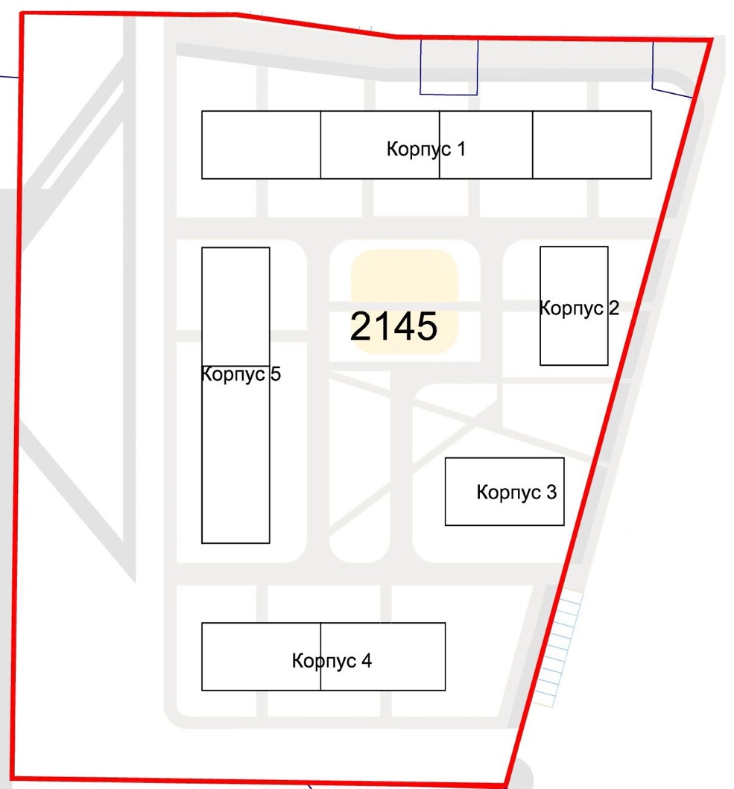

*Согласно Градостроительному плану земельного участка № РФ-47-4-04-1-09-2021-0049 основной вид разрешенного использования земельного участка – не установлен, условно разрешенный вид использования земельного участка – Многоэтажные жилые дома.*

1. ***Параметры планируемого строительства или реконструкции объекта капитального строительства.***

*Технико-экономические показатели:*

|  |  |  |
| --- | --- | --- |
| ***№ п/п*** | ***Наименование показателей*** | ***Значение показателей*** |
| *1* | *Площадь участка* | *20920 кв.м.* |
| *2* | *Площадь застройки, включая входные площадки и ступени, веранды, террасы, приямки, входы в подвал* |  |
| * *Корпус №1* | *1376 кв.м.* |
| * *Корпус №2* | *355 кв.м.* |
| * *Корпус №3* | *335 кв.м.* |
| * *Корпус №4* | *729 кв. м* |
|  | * *Корпус №5* | *887 кв.м.* |
| *3* | *Общая площадь здания, в т.ч.* |  |
| * *Корпус №1* | *14806 кв.м.* |
| * *Корпус №2* | *3905 кв.м.* |
| * *Корпус №3* | *3905 кв.м.* |
| * *Корпус №4* | *8019 кв.м.* |
| * *Корпус №5* | *9757* |
| *4* | *Этажность (все надземные этажи)* |  |
| * *Корпус №1* | *11 эт.* |
| * *Корпус №2* | *11 эт.* |
| * *Корпус №3* | *11 эт.* |
| * *Корпус №4* | *11 эт.* |
| *5* | *Высота здания/Максимальная высота (по СП 1.13130/по РНГП ЛО)* |  |
| * *Корпус №1* | *37,00 м* |
| * *Корпус №2* | *37,00 м* |
| * *Корпус №3* | *37,00 м* |
|  | * *Корпус №4* | *37,00 м* |
|  | * *Корпус №5* | *37,00 м* |

*Максимальный процент застройки – 25 % (в соответствии с ГПЗУ)*

*Минимальное количество машино-мест для хранения легкового автотранспорта необходимого для обслуживания проектируемых объектов:*

*В соответствии с п. 3.1.5 РНГП ЛО Постановление Правительства ЛО №430 от 22.06.2020 минимально допустимый уровень жилищной обеспеченности на 1 жителя не менее 30 кв.м общей площади квартир: 28918:30=964 чел.*

*В соответствии с п.3.3. РНГП ЛО ПП ЛО №430 от 22.06.2020 п.п. 2.3.28, 2.3.29 МНГП ЛО ПП ЛО №396 от 15.06.2020 не менее 70% от 90% расчетного показателя уровня автомобилизации (375 машино-мест на 1000 жителей): Для 964 жителей 0,7х0,9х779х0,375 =228.*

*В соответствии с п.2.3.36. МНГП ЛО предусматривается на 100 работающих 38 м/м; для 1376 кв.м общей площади встроенных помещений работников 86 чел. (16 кв.м на чел.): 86:100х38=33 мест.*

*В соответствии с ФЗ-181 10% от размещаемых мест специальные для транспорта МГН 10% от 261 составляет 26 специальных машино-мест.*

*Всего на земельном участке требуется разместить 287 машино-мест, на земельном размещено 288 машино-мест, в т.ч. 218 машино-мест в границах земельного участка с кад. №47:07:1039001:2127.*

*Срок реализации проекта 2024 год.*

1. ***Расчет потребности в системах социального, транспортного обслуживания и инженерно-технического обеспечения.***

***Расчет потребности инженерно-технического обеспечения****.*

***Газоснабжение.***

*Газоснабжение намечаемых к строительству объектов не требуется. Объекты газоснабжения в границах формируемого участка отсутствуют.*

***Электроснабжение.***

*Согласно техническим условиям АО «ЛОЭСК» на технологическое присоединение у электрическим сетям, разработанным на основании Заявки ООО «ИРИС» от 12.11.2021г. №21-17/09-293, в качестве внешнего источника электроснабжения проектируемой территории предусматривается использовать ПС 110кВ Слобода (ПС 312).*

*Электроснабжение проектируемых объектов предусматривается от проектируемой подстанции с двумя силовыми трансформаторами по 1250 кВА каждый.*



***Водоснабжение.***

*Подключение к централизованным сетям водоснабжения и хозяйственно-бытовой канализации осуществляется в соответствии с техническими условиями ООО «СМЭУ «Заневка» №60 от 14.01.2022г.*

**

***Теплоснабжение.***

*Подключение к централизованным системе теплоснабжения осуществляется в соответствии с техническими условиями ООО «СМЭУ «Заневка» №95 от 20.01.2022г.: источник теплоснабжения реконструируемая котельная №40 в г.п. Янино-1. Точка подключения объекта – тепловая камера ТК10.1 на тепловых сетях от реконструируемой котельной №40.*

**

***Сети связи.***

*Подключение к сетям связи (телефония, интернет и телевидение) осуществляется в соответствии с техническими условиями №13-10/21/358 от 09.11.2021 на присоединение к сетям связи Макрорегионального филиала «Северо-Запад» ПАО «Ростелеком».*

***Транспортное обеспечение.***

*Квартал проектирования ограниченна следующими существующими дорогами и проез-*

*дами:*

*-на юге – Колтушским шоссе;*

*-на востоке – поселковой дорогой;*

*-на западе – поселковой дорогой;*

*-на севере – основной улицей.*

*Красные линии УДС не установлены.*

*Колтушкое шоссе – автомобильная дорога регионального значения, обеспечивающая связь пос. Колтуши и всех прилегающих населенных пунктов с Санкт-Петербургом Восточная поселковая дорога (реконструируемая поселковая дорога №2) – соединят Колтушкое шоссе с автодорогой Н91.*

*Западная поселковая дорога ((реконструируемая поселковая дорога №1) – обеспечивает связь сельскохозяйственных и промышленных территорий с Колтушским шоссе.*

*Основная улица – обеспечивает связь коттеджного поселка с западной поселковой дорогой.*

*В соответствии с Проектом планировки и межевания территории на схеме улично-дорожной сети предусматривается формирование улично-дорожной сети, конфигурация и пропускная способность которой будут соответствовать новому градостроительному статусу территории – интенсивного градостроительного развития.*

1. ***Ведомость координат поворотных точек границ земельного участка с кадастровым номеров №47:07:1039001:2145***

|  |  |  |  |
| --- | --- | --- | --- |
| ***№ точки*** | ***X*** | ***Y*** | ***R(м)*** |
| *1* | *437907,96* | *2229923,17* |  |
| *2* | *437907,33* | *2229968,21* |  |
| *3* | *437902,7* | *2230001,72* |  |
| *4* | *437902,62* | *2230006,95* |  |
| *5* | *437890,63* | *2230006,78* |  |
| *6* | *437890,46* | *2230018,77* |  |
| *7* | *437902,45* | *2230018,95* |  |
| *8* | *437901,92* | *2230055,82* |  |
| *9* | *437891,78* | *2230055,67* |  |
| *10* | *437889,79* | *2232264,54* |  |
| *11* | *437707,82* | *2230014,83* |  |
| *12* | *437705,65* | *2230014,2* |  |
| *13* | *437715,41* | *2229978,45* |  |
| *14* | *437741,89* | *2229985,68* |  |
| *15* | *437745,56* | *2229982,92* |  |
| *16* | *437746,45* | *2229920,85* |  |
| ***S=20920 кв.м*** | | | |